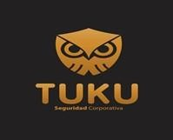
GRUPO ATHOQ SEGURIDAD S.A.C.

CLIENTE: PESQUERA ALTAIR S.A.C. RUC: 20603046472
DIRECCION: CAL.LOS ZORZALES NRO. 160 DPTO. 101 URB. EL PALOMAR LIMA - LIMA - SAN ISIDRO

DESCRIPCION | VALOR UNITARIO
SERVICIO DE APOYO EN PLANTA ALTAIR DEL 26 DE JUNIO AL 25 DE JULIO DEL 2021 | S/ 3,786.16
IGV | S/ 681.51
TOTAL | S/ 4,467.67

